2019年逐梦计划报名秘籍！赶紧@身边寻找暑期实习的大学生~
暑假即将来临！
你是选择出去实习积累经验，还是准备窝在家里做一只肥宅呢？
相信大家都是有梦想有追求的大学生，肯定更想去岗位上锻炼自己
可是，去哪里找实习岗位呢？
想去高大上的工作单位实习又担心进不了，怎么办呢？
别着急！！！
我们为你推出了暑期实习的豪华阵容
30000＋个实习岗位，你只管去找到适合你的最好的岗位

（往年热搜职位）
【2019年“逐梦计划”】
“逐梦计划”是一项以在校全日制大学生进党政机关、进企业、进金融机构、进科研院所、进社会服务机构、进农村社区开展岗位实习为主要内容的社会实践活动。2019年“逐梦计划”将在省本级和全省21个市（州）募集超过2.5万个实习岗位，每个岗位实习期为一个月至半年。
一、【活动主题】
青春心向党·建功新时代

二、【活动原则】
- 坚持公益原则。提升在校大学生岗位认识和实践能力。
- 坚持自愿参与。实习单位应为学生提供必要的工作和生活保障，有条件的可给予学生一定的食宿、交通补贴，学生实习结束后应为其提供实习鉴定等材料。
- 坚持公平公开。在校大学生、用人单位按双向选择原则确定实习岗位。
三、【活动流程】划重点！！！
“逐梦计划”是学生与单位之间进行双向选择
具体操作如下~
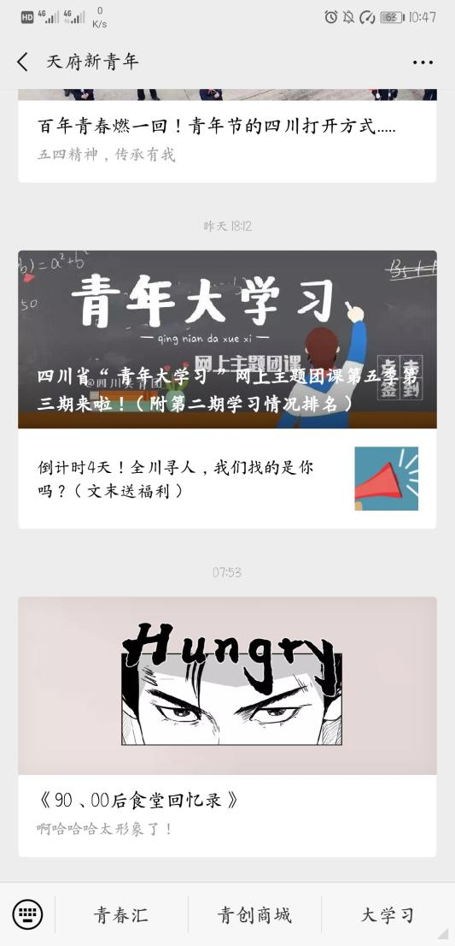
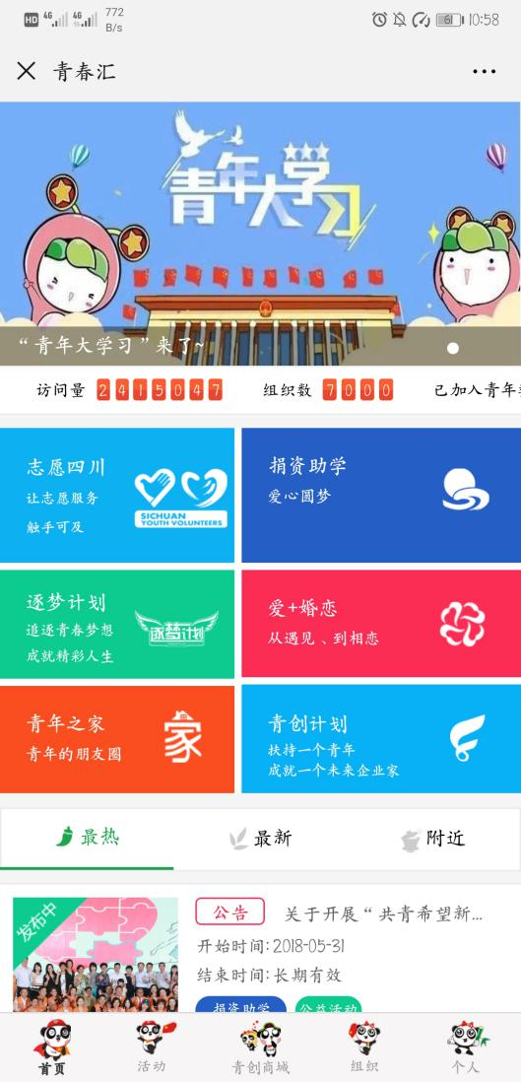
线上注册:在校大学生进入“天府新青年”微信公众号，选择“青春汇”——“逐梦计划”页面进行注册，注册完成即可参与报名。

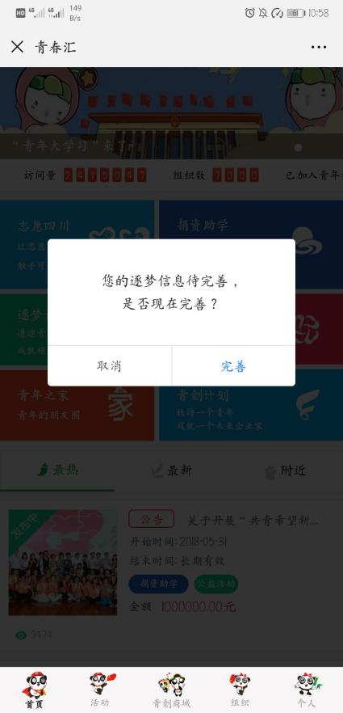
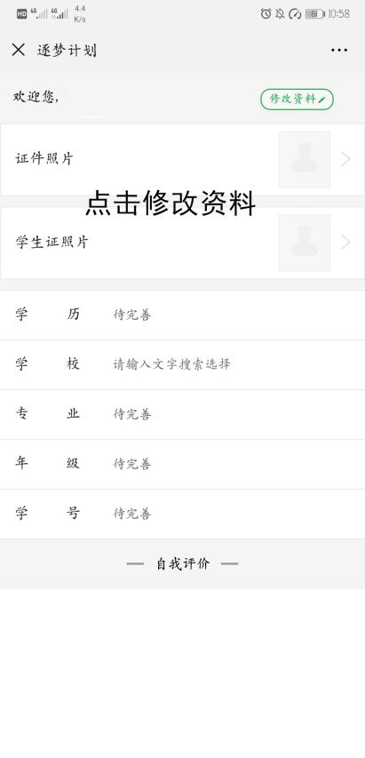
完善简历信息:选择修改资料填写相关信息（该简历信息将影响下一步学校是否审核通过你的申请，与用人单位是否选择你的简历，所以请务必认真填写真实有效的信息，证件照片请上传个人免冠正面寸照）。
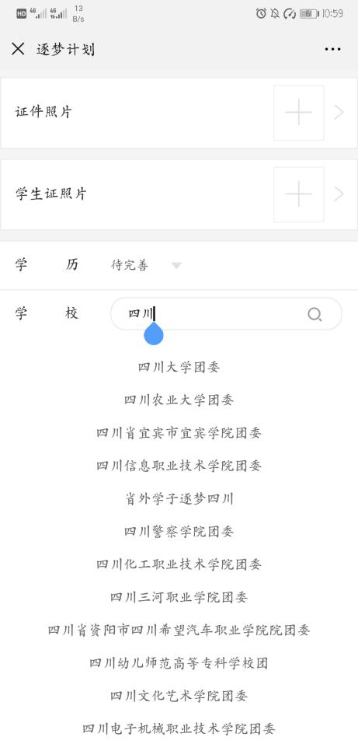
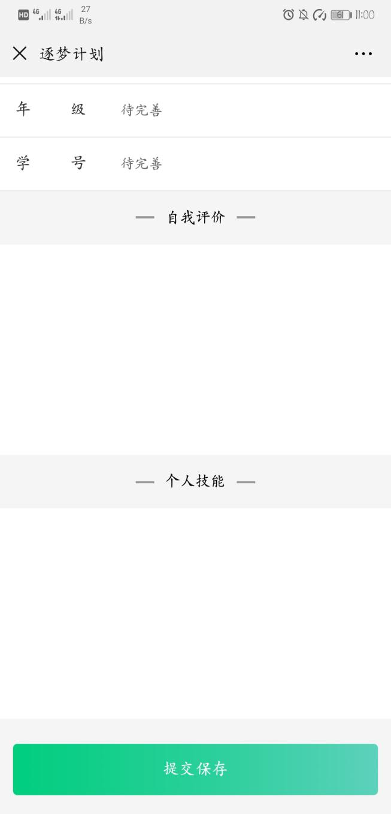
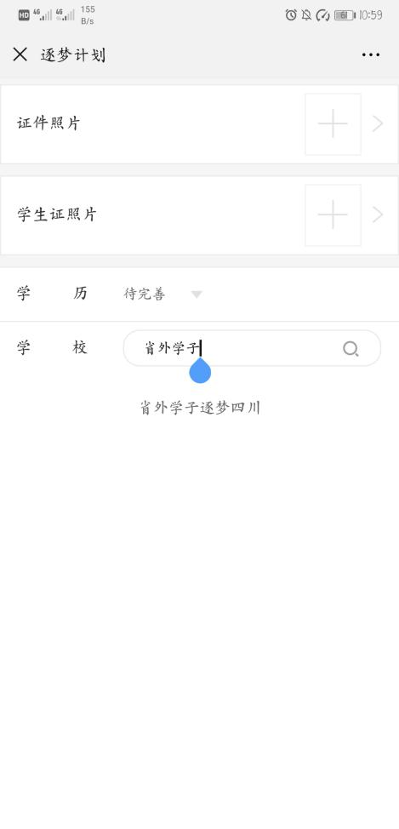
填写学校时输入关键字，即可弹出相关学校团委的选项（选择成都大学团委），四川籍在省外上大学的同学，在选择学校时请选择“省外学子逐梦四川”。

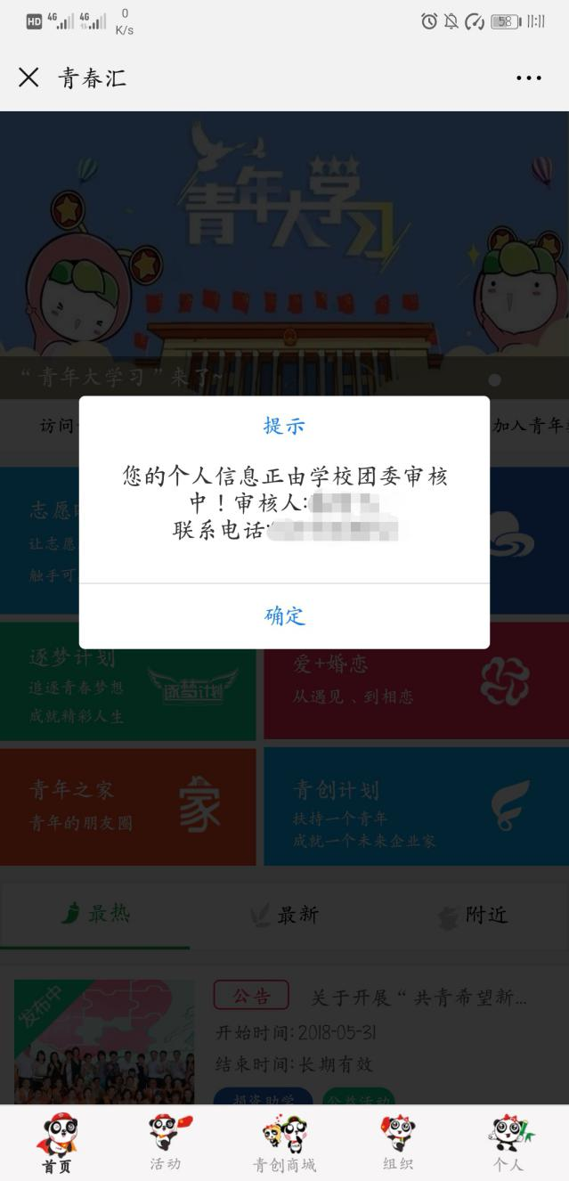

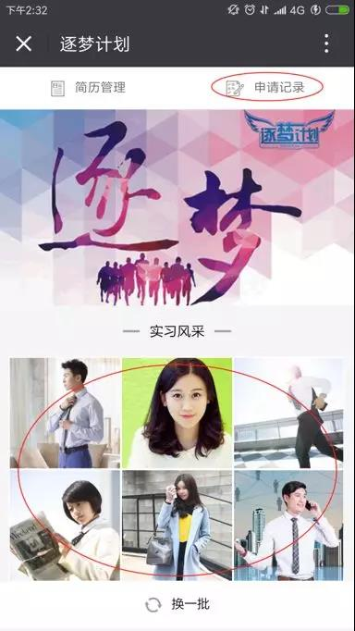
等待学校团委审核:完善信息后选择提交保存，提交前请仔细检查信息是否填写错误提交后会显示信息正在由学校团委审核，请耐心等待学校审核通过，如果长时间还未被审核通过，可以联系本校团委咨询相关情况（学生活动中心304校青协办公室）。
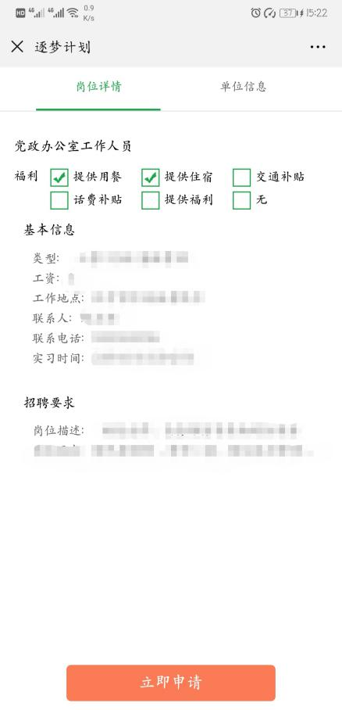
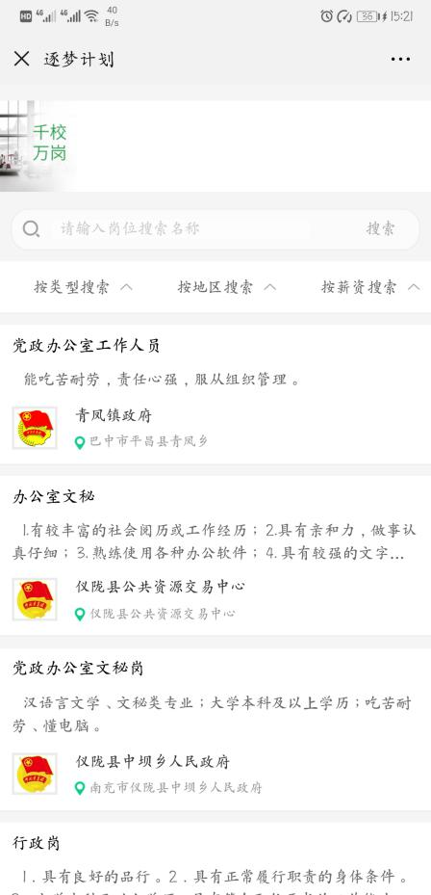
进入平台，选择岗位:学校团委审核通过后，学生可以进入逐梦计划平台主界面进行搜索，选择相关岗位。点击岗位可查看岗位信息与发布单位信息，每个同学每次最多可同时选择3个岗位，任意一个岗位通过申请，另外两份申请自动失效。（所以同学们要谨慎选岗位）
岗位申请情况可从“申请记录”查询，学生双选成功后便可联系单位。
上岗实习:大学生持有有效证件到实习单位报到，上岗实习，并与实习单位签订实习协议。
实习鉴定:实习结束后，大学生、用人单位在网上互评，用人单位出具实习鉴定（一式三份），大学生、用人单位、高校各保留一份。
请同学们实习完，在工作日内将实习鉴定表交于学生活动中心304（青协办公室）
【温馨提示】诚信第一
逐梦计划是一项服务在校大学生就业创业的公益活动，请同学们在参与活动的过程中本着诚实守信的精神和认真负责的态度填写相关信息和选择岗位，严肃对待实习活动。
对双选成功后但不能够如期进行实习的大学生，要求个人提交书面说明、由辅导员签字、高校团委盖章确认后于3个工作日内提交放弃岗位申请给用人单位。
书面说明于工作日内交于学生活动中心304（青协办公室）盖章。
逐梦计划相关资料如下（仅供参考）
http://www.sczyz.org.cn/page/content/announceInfo.html?id=59
去年暑假参加实习的小伙伴们都已经叱咤职场了，你还在等什么呢？
随时随地掌握一手信息，提前进入机关、企业、农村、社会组织等地实习
为成为更好的自己。
为以后的就业之路做充分的准备吧！


